- Benedita França Sipriano

Doutoranda do Programa de Pós-Graduação em Linguística Aplicada da Universidade Estadual do Ceará (PosLA/UECE). Mestre em Linguística Aplicada (PosLA/ UECE). Especialista em Ensino de Língua Portuguesa (UECE). Graduada em Letras - Português/ Literatura (UECE) e em Comunicação Social/ Jornalismo - UFC (Universidade Federal do Ceará).

Endereço: Rua 102, número 206, Passaré. Fortaleza - CE. CEP 60861326
Telefone: (85) 99954 7683

- João Batista Costa Gonçalves

Graduado em Letras pela Universidade Federal do Ceará (1994), mestre em Linguística pela Universidade Federal do Ceará (1998), doutor em Linguística pela Universidade Federal do Ceará (2006) e pós-doutor em Linguística pela Universidade Federal do Ceará (2016). Atualmente é Adjunto IX da Universidade Estadual do Ceará, coordenador do Curso de Especialização em Ensino de Língua Portuguesa da Universidade Estadual do Ceará e vice-coordenador do Programa de Pós-Graduação em Linguística Aplicada da Universidade Estadual do Ceará (PosLA/UECE). Tem experiência na área de Letras, com ênfase em Língua Portuguesa, e desenvolve pesquisas centradas nos estudos bakhtinianos do discurso.

Endereço: Rua: Jaú, número 60, Bloco 1. Parreão. Fortaleza - CE. CEP. 60410368
Telefone: (85) 98898 3877

UMA LEITURA DIALÓGICA DA VERBO-VISUALIDADE DOS SIGNOS “NORDESTE” E “POPULAR” NO FASCÍCULO “JOÃO DO VALE”, NA COLEÇÃO NOVA HISTÓRIA DA MÚSICA POPULAR BRASILEIRA (1977)

Benedita França Sipriano
João Batista Costa Gonçalves

Resumo: Em especial nas décadas de 1960 e 1970, a partir do confronto entre uma diversidade de vozes sociais e de um horizonte de valores compartilhados na esfera musical, a obra do cantor e compositor maranhense João do Vale (1934-1996) se consolidou como uma das expressões do “Nordeste” e do “popular” na música brasileira. Tomando como referencial teórico-metodológico a Análise Dialógica do Discurso, este trabalho objetiva fazer uma leitura verbo-visual sobre a produção dos sentidos dos signos ideológicos “Nordeste” e “popular”, por meio da análise do fascículo João do Vale, da Coleção Nova História da Música Popular Brasileira (1977). Mobilizando, em especial, as categorias bakhtinianas heteroglossia, horizonte social de valores, posicionamento axiológico e exotopia, esta leitura volta-se para a análise dos efeitos de sentido produzidos, naquela conjuntura sócio-histórico-ideológica, a partir da articulação entre a dimensão visual e os recursos linguístico-discursivos. Por fim, pode-se ressaltar, a partir do material em análise, que há uma construção heterogênea dos sentidos de “Nordeste” e “popular”: o “Nordeste” é uma fonte do “popular”, desde que se entenda esse “popular” não apenas como lugar de miséria ou do homem “ingênuo”, mas como espaço de transformação. Assim, a “voz do sertão” é também “voz de resistência”.

Palavras-chave: Análise Dialógica. João do Vale. Nordeste. Popular.

Abstract: In the 1960s and 1970s in particular, from the confrontation between a diversity of social voices and a horizon of shared values ​​in the musical sphere, the work of Maranhão singer and composer João do Vale (1934-1996) was consolidated as one of the expressions of "Northeast" and "popular" in Brazilian music. Taking the Dialogical Discourse Analysis, as a theoretical-methodological reference this work aims to make a verbal-visual reading on the production of the senses of the ideological signs "Northeast" and "popular", through the analysis of the fascicle João do Vale, Nova História da Música Popular Brasileira (1977). Mobilizing, in particular, the Bakhtin categories heteroglossia, social horizon of values, axiological positioning and exotopia, this reading turns to the analysis of the effects of meaning produced, in that socio-historical-ideological conjuncture, from the articulation between the visual dimension and linguistic-discursive resources. Finally, it can be emphasized, from the material under analysis, that there is a heterogeneous construction of the senses of "Northeast" and "popular": the "Northeast" is a source of the "popular", provided that it this "popular" is understood "as not only a place of misery or "naive" man's origin, but as a space of transformation. Thus, the "voice of Sertão" is also "voice of resistance".

Keywords: Dialogical Analysis. João do Vale. Northeast. Popular.

Introdução

Entre os anos de 1976 e 1978, a Abril Cultural, ramo de publicações da Editora Abril, lançou a série de fascículos intitulada Nova História da Música Popular Brasileira. Cada número da série, publicado quinzenalmente, era composto por um fascículo com textos críticos e biográficos sobre o artista abordado (com 15 páginas), ilustrações e farto material fotográfico, além de um disco de 10 polegadas com uma seleção de 8 músicas, vendidos a preços bem mais acessíveis que os LPs vendidos pelas grandes gravadoras. Neste trabalho, analisamos o fascículo dedicado ao artista João do Vale, publicado nesta coleção, no ano de 1977.
Tomando como referencial a Análise Dialógica do Discurso, consideramos que o verbal e o visual formam um todo significado, portanto, nesta pesquisa, são analisados como dimensões indissociáveis. Nessa perspectiva, este trabalho faz uma leitura dialógica do fascículo João do Vale, publicado nesta coleção, no ano de 1977. Importante destacar que a publicação deste fascículo faz parte de uma situação de comunicação da esfera musical que envolve a relação entre mediadores e público, além de uma série de regularidades, construídas a partir dos valores compartilhados naquela conjuntura sócio-histórico-ideológica. Assim, vale destacar o papel dos mediadores culturais (jornalistas, críticos, produtores, etc.) nesse processo, tendo em vista que os sentidos, nessa situação de enunciação, ganham legitimidade (e, muitas vezes, acabam tornando-se hegemônicos), em função do olhar lançado, exotopicamente, por esse “outro”, que, responsivamente, dá “acabamento”, ou seja, constrói um “todo significativo” a partir da produção artística de João do Vale. Dessa forma, nesta situação de comunicação, o verbo-visual constrói um “projeto de dizer”, uma arquitetônica que expressa determinados posicionamentos e produz sentidos nessa situação de enunciação.
Este artigo apresenta, portanto, um exercício de análise cujo propósito é discutir, a partir do material verbo-visual, sobre os processos de construção dos signos ideológicos “popular” e “Nordeste”, observando o lugar social ocupado por João do Vale nesse contexto de configuração da música popular brasileira. Para esta leitura, mobilizamos, em especial, as categorias heteroglossia, horizonte social de valores, posicionamento axiológico e exotopia. No trabalho, inicialmente, apresentamos breves considerações sobre verbo-visualidade e as categorias bakhtinianas em foco nesta pesquisa; em seguida, procedemos ao exercício analítico, para, finalmente, concluirmos o artigo com nossas considerações últimas, em que apresentamos, de forma breve, os resultados advindos da análise.

Dialogando com as categorias

Na abordagem bakhtiniana, a língua é vista como um conglomerado de perspectivas ideológicas que competem entre si, uma diversidade de posições sociais avaliativas, ou seja, de vozes sociais. Neste sentido, a heteroglossia está relacionada à tessitura entre as vozes sociais em confronto no processo de enunciação, no horizonte das relações dialógicas. Conforme Bakhtin (2011), os sujeitos são situados responsivamente e se definem em uma relação ativa com o “outro”, na sociedade e na história. Assim, a alteridade está relacionada também com a heteroglossia (a inter-relação entre a diversidade de vozes sociais, no âmbito das relações dialógicas) e os posicionamentos axiológicos dos sujeitos, questões sobre as quais discutimos mais adiante. Nessa perspectiva, o sujeito não existe fora das relações dialógicas, alteritárias, “só podemos ser completados de fora” (BAKHTIN, 2011, p.22). Essa posição exterior, singular, privilegiada, ocupada pelo sujeito, possibilita um “excedente de visão”, uma relação exotópica - que marca uma tensão entre, pelo menos, dois pontos de vista.
O debate acerca da categoria exotopia emerge na teoria bakhtiniana no âmbito da questão da criação verbal no texto literário, em especial, no que diz respeito à relação autor/personagem, entretanto, conforme ressaltado por Amorim (2006, p. 95), essa reflexão sobre uma posição de distanciamento, exotópica, “refere-se à atividade criadora em geral”. Conforme Bakhtin (2011, p.45) “O excedente de minha visão, com relação ao outro, instaura uma esfera particular da minha atividade, isto é, um conjunto de atos internos ou externos que só eu posso pré-formar a respeito desse outro e que o completam justamente onde ele não pode completar-se”.
Nessa perspectiva - considerando o objeto desta pesquisa - os mediadores culturais estão em uma posição exterior em relação à obra de João do Vale, ocupam um espaço singular na esfera de produção musical, portanto lançam o seu olhar de um ponto de vista exotópico. Assim, a construção dos sentidos se dá a partir da relação de alteridade entre “mediadores” e “obra”, envolvendo, portanto, um confronto entre diferentes centros de valor, axiologias, visões de mundo, que interagem responsivamente. E é esse olhar do outro, exterior, exotópico, que possibilita ao mediador ver a obra como um “todo” e dar-lhe “acabamento”, “moldura”, construindo um todo significativo e - a partir de horizontes de valores - legitimando a produção de determinados sentidos. Assim, as relações dialógicas se manifestam por meio do confronto entre diferentes excedentes de visão, que se dão em um esfera permeada por uma multiplicidade de vozes sociais, estão carregados de intencionalidades, ou seja, expressam diferentes axiologias, diferentes “centros de valor”.
Nesse sentido, no âmbito das relações dialógicas, os enunciados expressam sempre uma postura valorativa (axiológica), um horizonte social de valor; os discursos são marcados por apreciações/entonações que manifestam diferentes posicionamentos. Assim, os sujeitos estabelecem um diálogo com o discurso do outro – apoiando-o, questionando-o, reacentuando-o, assumindo uma posição valorativa. Dessa forma, todo signo linguístico é marcado pelo horizonte social da época e de um grupo determinado. O horizonte social (horizonte apreciativo) diz respeito a valores, axiologias, construídos na dinâmica da história e compartilhados por diferentes grupos humanos. A construção dos sentidos, portanto, é marcada pelo horizonte social de valor dos mais diversos grupos sociais. Nessa perspectiva, no signo ocorre o entrecruzamento de diversos índices sociais de valor, representativos das tensões da luta social.
Em todo signo ideológico cruzam-se ênfases multiderecionadas. O signo transforma-se no palco da luta de classes. [...] Ao ser retirado da disputa social acirrada, o signo ficará fora da luta de classes, inevitavelmente enfraquecendo, degenerando em alegoria e transformando-se em um objeto de análise filológica e não da interpretação social viva” (VOLÓCHINOV, 2017, p. 113).

Considerando que os estudos desenvolvidos pelo Círculo de Bakhtin podem contribuir para uma teoria da linguagem em geral, não apenas para a análise da linguagem verbal, Brait (2009, 2013) discute sobre uma série de enunciados nos quais as dimensões verbal e visual estão indissociavelmente atreladas, desempenhando um papel constitutivo na produção de sentidos, “não podendo ser separadas, sob pena de amputarmos uma parte do plano de expressão e, consequentemente, a compreensão das formas de produção de sentido desse enunciado, uma vez que ele se dá a ver/ler, simultaneamente” (BRAIT, 2013, p. 44).
Assim, há uma série de especificidades dessa dimensão verbo-visual, que emerge a partir das diferentes esferas da atividade humana. A noção de esfera assinala o caráter dialógico das práticas de linguagem, tendo em vista que o enunciado é produzido a partir de determinado campo, que envolve a presença de outros agentes/sujeitos, ou seja, de um “auditório” de interlocutores.
A relação entre texto e imagens, presentes, por exemplo, nas capas e encartes de discos, marca um projeto discursivo construído a partir do confronto entre várias vozes em embate naquele contexto de produção da música brasileira. No contexto em análise desta pesquisa - na qual João do Vale passa a ocupar um determinado lugar no rol de artistas da MPB - a produção do discurso verbo-visual se insere em uma situação de comunicação que envolve aspectos como os processos de construção identitária na conjuntura de emergência de um mercado de bens culturais de consumo. Nesta situação de comunicação, há uma série de regularidades e especificidades a partir das quais ocorre a produção de determinados efeitos de sentido.
A linguagem verbo-visual será aqui considerada como um enunciado concreto articulado por um projeto discursivo do qual participam, com a mesma força e importância, o verbal e o visual. Essa unidade de sentido, esse enunciado concreto, por sua vez, será constituído a partir de determinada esfera estético-ideológica, a qual possibilita e dinamiza sua existência, interferindo diretamente em suas formas de produção, circulação e recepção. (BRAIT, 2009, p. 37)

Assim, conforme destaca Brait (2009), há determinados textos em que a relação entre o verbal e o visual é indissociável, impossibilitando a exclusão de uma dessas dimensões. Brait destaca, ainda, que a dimensão verbo-visual participa ativamente da vida em sociedade e da constituição dos sujeitos e identidades.
Esclarecida a base teórico-conceitual em que se firma o trabalho, passemos agora à leitura do material de análise a partir desta perspectiva teórica adotada.

Leitura verbo-visual do fascículo “João do Vale”, da coleção Nova História da Música Popular Brasileira (1977)

O fascículo em foco nesta análise compõe a segunda edição da coleção sobre música brasileira, publicada pela Abril Cultural sob o título Nova História da Mpusica Popular Brasileira. Inicialmente, em 1970/1971, foi lançada uma série com o título História da Música Popular Brasileira. Posteriormente, foi lançada uma terceira edição, em 1982/1983, com o título História da Música Popular Brasileira - Grandes Compositores. A coleção objetivava traçar um panorama da música popular brasileira e, para isso, contava com a presença de consultores renomados na área de crítica musical e na historiografia da música popular, tais como José Ramos Tinhorão, Almirante, Augusto de Campos, José Carlos Capinam, entre outros.
Para a elaboração da coleção, houve um rigoroso trabalho de pesquisa, inclusive com a recuperação arquivos sonoros raros e até mesmo gravações feitas, especialmente, para a publicação, o que destaca o papel dos mediadores culturais (jornalistas, editores e intelectuais participantes dos fascículos), a partir de seu olhar exotópico, na legitimação de determinadas expressões artísticas e na construção dos sentidos da música popular brasileira.
Ao longo da coleção, podem-se encontrar, nesse panteão de nomes da música popular brasileira, artistas ligados à “canção engajada”, à tradição nacional-popular (como Geraldo Vandré), até artistas mais experimentais (como Tim Maia, Luiz Melodia).
O crescimento desse tipo de publicação (editorial e fonográfica) está diretamente relacionado ao desenvolvimento industrial e ao processo de urbanização do país, com a formação de um público consumidor de bens culturais. A produção musical estava no centro desse processo. A Abril Cultural teve, portanto, um importante papel como mediadora nesse processo de produção e consumo de bens culturais, em especial a partir da publicação de uma série de fascículos de diversas temáticas. Na década de 1970, a “Abril Cultural vendeu 18 milhões de livros em bancas, através de oito coleções de livros, num total de 465 títulos” (PAIXÃO, 1998, p.164-165). Paixão (1998) destaca, ainda, que, no decorrer da década de 70, o Brasil tornou-se o sexto do mundo no mercado fonográfico e o sétimo em publicidade. Além disso, a indústria de publicações, abrangendo revistas e fascículos, teve sua produção quadruplicada. Houve, portanto, grandes avanços tecnológicos e a expansão do público consumidor, o que tornou o Brasil um dos dez maiores produtores de livros do mundo: “Vivíamos efetivamente um paradoxo: nunca se proibiu e nunca se produziu tanta cultura como nos anos do regime militar” (PAIXÃO, 1998, p.143).
A indústria fonográfica, nas mãos de multinacionais, crescia vertiginosamente. Segundo Dias (2000, p. 74), a “Phonogram, Odeon, CBS, RCA, Continental, Sigla e Copacabana eram as maiores empresas entre os anos de 1974 e 1975, e seus faturamentos se dividiam em 25% para a Som Livre, 16% para a CBS, 13% da PolyGram, 12% com a RCA, entre outras”.
Nesse contexto, o lançamento da coleção História da Música Popular Brasileira fazia parte de um projeto maior de produção e consumo de bens culturais destinados a um público amplo (em especial a classe média urbana), entretanto considerado “seleto”, de “prestígio”.
Importante ressaltar que o signo “música popular brasileira” que intitula a coleção, remete a um sentido amplo, que inclui as manifestações da música urbana brasileira “desde os primórdios até os dias de hoje” (ABRIL CULTURAL, 1977). Assim, ao longo das três edições da coleção, são lançados fascículos com os mais diversos nomes do percurso de produção da música popular brasileira, como Catulo da Paixão/Cândido das Neves, Ernesto Nazareth/Chiquinha Gonzaga, “Donga e os primitivos”, Noel Rosa, Pixiguinha, Sílvio Caldas, Francisco Alves, Orlando Silva, além de nomes da chamada “Moderna Música Popular Brasileira”, como Sérgio Ricardo, Gilberto Gil e Caetano Veloso, entre outros. Ou seja, “música popular brasileira”, na coleção, é trabalhada a partir de um sentido amplo, abrangente, conforme ressaltado, e busca legitimar um panteão de nomes consagrados no percurso de constituição da música urbana brasileira (leia-se: “música popular brasileira”). Assim, a instituição sociocultural que emerge nos anos 1960 e se consolida pela designação MPB é parte desse sentido mais amplo do termo. Nesse contexto, em especial pelo papel dos festivais de canção e da massificação da televisão (onde a MPB teve grande espaço de difusão), a sigla já havia se consolidado, ainda que, pelo seu caráter híbrido, não possuísse uma delimitação como gênero musical específico, tendo em vista que se configura não apenas por aspectos estéticos, mas também político-ideológicos. Dessa forma, quando o título da coleção remete à “música popular brasileira” (em sentido mais amplo), inclui, como parte integrante, a expressão sociocultural designada MPB (ainda que, nos textos do fascículo em análise, não apareça a sigla, o que também ressalta os embates e confrontos no processo de configuração desse signo ideológico).
Podemos considerar, a partir dos aspectos conjunturais levantados, que a publicação dessa coleção faz parte de um situação de comunicação que emerge no campo da produção artístico-cultural e é regido por regras específicas e regularidades. Essa situação – em que há um confronto entre diferentes vozes sociais - envolve a interação entre mediadores culturais e público, em um contexto histórico-social marcado por tensões no âmbito da política e produção cultural. Nessa conjuntura, há uma série de valores compartilhados que garantem a existência de regras e a legitimidade de determinados sentidos. Entre essas regras, está o papel exercido pelos mediadores culturais na formação do público-consumidor.
É dessa arena que emerge o nome de João do Vale no rol de nomes da história da música brasileira. O fascículo João do Vale, publicado na coleção Nova História da Música Popular Brasileira, em 1977, apresenta textos analíticos e biográficos sobre o artista, entrevistas, ilustrações e registros fotográficos. O encarte é acompanhado, ainda, por um LP de 10 polegadas com a gravação de oito composições de João do Vale, gravadas nas vozes de intérpretes consagrados: Pisa na fulô (Ivon Curi)/ Sina de Caboclo (Nara Leão)/ Carcará (Maria Bethânia)/ Peba na pimenta (Alaíde Costa)/ A voz do Povo (Alaíde Costa)/ Coroné Antonio Bento (Tim Maia)/ O canto da ema (Gilberto Gil); Na asa do vento (Caetano Veloso). O encarte também traz as letras, um histórico e a ficha técnica das gravações de cada canção do LP.
Grande parte dos textos do encarte é uma entrevista realizada com João do Vale para a coleção da Abril Cultural. Os textos críticos, em sua maioria, não estão assinados, mas, nos créditos do encarte, nomes, como o de Tárik de Souza, aparecem como colaborador na consultoria de texto, e Elifas Andreato, na consultoria de arte.
Figura 1 - Capa Fascículo João do Vale
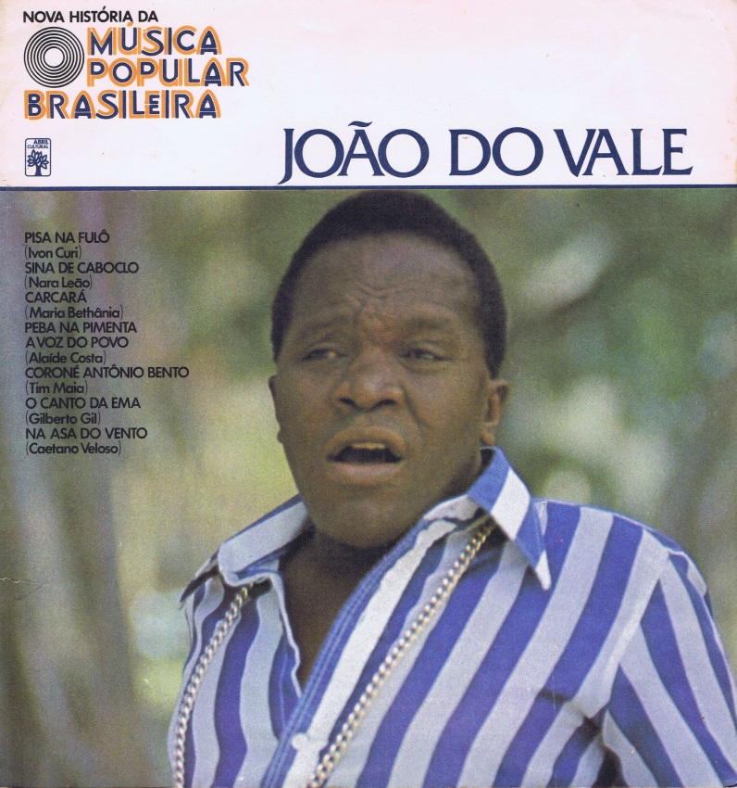

Fonte: Fascículo João do Vale (ABRIL CULTURAL, 1977).

A partir da imagem que ilustra a capa do fascículo, façamos o exercício analítico de trazer à tona uma voz social que possui certa legitimidade - em relação à chamada “música nordestina” - e a partir da qual emergem imagens relacionadas a “sertanejo”, “lavrador”, “vaqueiro”, como é o caso, por exemplo, da caracterização emblemática do artista Luiz Gonzaga. Entretanto, na imagem em foco, pode-se observar certa quebra com essa voz consagrada, tendo em vista que nela aparece um artista negro, com um figurino que remete mais à figura dos sambistas, bem ilustrativo de uma canção que compõe do LP do fascículo, intitulada “Meu samba” (Meu samba é a voz do povo/ Se alguém gostou eu posso cantá de novo...). Assim, é preciso pontuar, de início, que a construção da ideia de “Nordeste” não se restringe aos sentidos consagrados de “sertão”, “vaqueiro” e “seca”. Nessa perspectiva, os sentidos de “popular” também variam, dependendo de uma série de contingências sócio-históricas, conforme discutiremos a seguir.
A inserção de João do Vale no heterogêneo campo da produção cultural voltada para as problemáticas políticas e sociais ocorreu a partir de sua participação no espetáculo musical Opinião, o qual é considerado um marco na produção da arte “engajada”, “de resistência” e teve João do Vale como um dos protagonistas. O Grupo Opinião, formado, em 1964, por artistas oriundos do CPC (Centro Popular de Cultura da UNE), que havia sido fechado após o golpe militar, objetivava constituir um teatro engajado, de resistência.
Nesse debate estético-ideológico, o ideário que fundamenta o Opinião e diversas outras ações artístico-culturais no período teve grande influência entre a intelectualidade, tendo em vista que se tratava de um projeto político pautado na articulação entre fazer cultura x fazer política, em que o “popular” tem um papel de relevância. Nessa abordagem trabalhada pelo CPC, a cultura popular está diretamente relacionada à ideia de conscientização política. No Manifesto do CPC da UNE (1962), que reúne os preceitos da chamada “arte popular revolucionária”, Ferreira Gullar define cultura popular como “tomada de consciência da realidade brasileira”. Nessa conjuntura, os intelectuais possuem um papel importante nesse processo de conscientização. A este propósito, Ortiz destaca que “O que se buscava, pois, através da cultura popular, era levar às classes populares uma consciência crítica dos problemas sociais” (ORTIZ, 2001, p.62).
Nesse ideário de esquerda, pautado no nacional-popular, a música aparece como veículo ideológico de mobilização do “povo”, existindo, portanto, a preocupação em produzir uma arte “desalienada”, “engajada”. Em geral, essa excessiva preocupação com o político, implicava em pouca preocupação com os aspectos estéticos. Entretanto não podemos afirmar que toda a produção da chamada “canção de protesto” seguiu as orientações do CPC. Conforme ressalta Napolitano: “Boa parte dos criadores engajados se recusou a exercer este populismo cultural, revelando uma complexidade de posições estéticas e ideológicas num segmento de criação tido, mais tarde, como homogêneo e monolítico” (NAPOLITANO, 2007, p.30). Ou seja, não podemos simplificar e considerar toda a “arte engajada”, a “canção de protesto”, como diretamente ligada aos preceitos do CPC.
João do Vale se insere, assim, nesse espaço de produção que associa cultura e política e, com sua participação no espetáculo Opinião, tornou-se nacionalmente conhecido. Dentro desse projeto estético que associa o popular à tomada de consciência, na peça, João do Vale representava o homem sertanejo; Zé Kéti, o morro; e Nara Leão, a classe média carioca (consciente de seu papel junto ao povo). A projeção nacional de João do Vale e sua inserção no rol da “música engajada” deu-se, em especial, pelo sucesso da canção Carcará (composta por João do Vale e José Cândido), que fazia parte da trilha do Opinião e, naquele contexto de repressão, tornou-se uma metáfora da resistência do povo.
Ao longo dos textos do fascículo de João do Vale na coleção Nova História da Música Popular Brasileira, o olhar lançado sobre o artista e é muito pautado a partir desse horizonte social de valores a partir do qual emergem múltiplos sentidos para os signos “popular” e “Nordeste”. Tratam-se de textos publicados no final dos anos 70, ou seja, já havia um distanciamento temporal em relação a esse primeiro momento do debate estético-ideológico em torno da relação entre arte e política. Entretanto, pode-se observar, a partir dos elementos verbo-visuais, que o lugar ocupado por João do Vale nessa “historiografia da música popular brasileira” está diretamente atrelado a sentidos que o associam à canção de vertente de crítica social e não apenas como um representante da “música sertaneja”. Nessa situação de comunicação, os sentidos de popular não se restringem a “folclórico”, “autêntico” e “tradicional” ou, em outros termos, essa manifestação da “tradição popular” é vista como uma expressão de resistência.
No texto assinado por Ferreira Gullar, o autor apresenta um depoimento pessoal sobre João do Vale e, discutindo a respeito da projeção nacional desse artista a partir do Show Opinião, afirma que considera o compositor maranhense uma das “figuras mais importantes da música popular brasileira.
Quero dizer que considero João do Vale uma das figuras mais importantes da música popular brasileira. Se é certo que em 1964-1965, quando se realizou pela primeira vez o show Opinião, os grandes centros do país tomaram conhecimento de sua existência e lhe reconheceram os méritos de compositor, não é menos certo que pouca gente se deu conta do que ele realmente significa como expressão da nossa cultura popular. Isso se deve ao fato de que João do Vale não é um compositor de origem urbana e que só agora se começa a vencer o preconceito que tem cercado as manifestações populares sertanejas. É verdade que em determinados momentos, com Luís Gonzaga e Jackson do Pandeiro, essa música conseguiu ganhar o auditório, mas para, em seguida, perder o lugar conquistado. É que o Brasil é grande e diversificado. Basta dizer que, quando João do Vale se tornou um nome nacional, já tinha quase trezentas músicas gravadas, que o Nordeste inteiro conhecia e cantava, enquanto no Sul ninguém ainda ouvira falar nele. Lembro-me da primeira vez que o vi cantar em público, em 1963, no Sindicato dos Bancários, no Rio, convidado por Thereza Aragão. Dentro de um terno branco engomado, pisando sem jeito com uns sapatões de verniz, entrou em cena. Parecia encabulado, mas, quando começou a cantar, empolgou o auditório. Era como se nascesse ali o novo João do Vale que, menos de dois anos depois, na arena do Teatro Opinião, faria o público ora ir, ora chorar, com a força e a sinceridade de sua música e de sua palavra. Autenticidade é uma palavra besta, mas é na autenticidade que reside a força desse João maranhense, vindo de Pedreiras parar dar voz nacional ao sertão. Mas não só nisso, e não apenas no seu talento, como também em sua cultura. Há gente que pensa que culto é apenas quem leu muitos livros. No entanto, se tivesse tido, como eu, a oportunidade de ouvir João do Vale cantar as músicas sertanejas que ele sabe, veria que ele é a expressão viva de uma cultura. De uma cultura que não está nos livros, mas na memória e no coração dos artistas do povo (ABRIL CULTURAL, 1977, p. 6).

Podemos observar, no texto, a partir de uma série de recursos linguístico-discursivos, os processos de construção identitária do artista “nordestino”, como o “artista do povo”, “autêntico”, “culto”. Esses sentidos são construídos, na materialidade linguística, a partir do confronto entre diversas vozes e marcam um posicionamento valorativo do enunciador, que lança seu olhar sobre a obra de João do Vale, dialogando com diferentes vozes, como uma voz que remete ao “desconhecimento” por grande parte do público, da importância de João do Vale como “expressão de nossa cultura popular”.
O autor designa a produção de João do Vale como uma “manifestação popular sertaneja”, colocando-o ao lado dos artistas Luiz Gonzaga e Jackson do Pandeiro. Entretanto, posiciona-se em polêmica com vozes que desconsideram a importância de tais manifestações: “pouca gente se deu conta do que ele realmente significa”; “vencer o preconceito”; “É verdade que, em determinados momentos, com Luiz Gonzaga e Jackson do Pandeiro, essa música conseguiu ganhar o auditório nacional, mas para, em seguida, perder o lugar conquistado”.
Por fim, o autor assume o posicionamento que define João do Vale como a “expressão viva de uma cultura”, polemizando com um voz hegemônica que valoriza o saber letrado, escolar: “Há gente que pensa que culto é apenas quem leu muitos livros”. Assim, com sua cultura (“que não está nos livros”), João do Vale pôde “dar voz nacional ao sertão”. Ao longo do texto, há uma série de termos e expressões utilizados para designar João do Vale e sua produção, tais como: “expressão da cultura popular”, “manifestação popular sertaneja”, “voz do sertão”, “autenticidade”, “força”, “sinceridade”, “cultura”. Todos esses recursos vão construindo, a partir do olhar exotópico do intelectual sobre a obra do artista, um sentido de “Nordeste” que se constitui a partir da relação sertão/simplicidade/resistência.
Importante ressaltar o lugar social ocupado por Ferreira Gullar nessa conjuntura histórica. Gullar era um intelectual ligado a movimentos artísticos que defendiam a inter-relação entre cultura e política. Entre outras atividades ligadas a essa problemática, fez parte do Grupo Opinião, que montou o emblemático espetáculo que alçou João do Vale à projeção nacional como um artista “engajado”. Lembremos que, nesse debate estético-ideológico, o “popular” está diretamente atrelado à “conscientização política”, à resistência por meio da arte e a intelectualidade exercia um papel fundamental nesse processo. Nessa conjuntura, “o sertão nordestino e morro/subúrbio carioca simbolizavam não só como territórios culturais, mas espaços imaginários de resistência “popular” ao novo contexto autoritário, em meio ao qual a juventude estudantil engajada deveria buscar suas referências (NAPOLITANO, 2007, p. 35).
Assim, no fascículo, há um grande foco para essa participação de João do Vale nesse contexto da canção de crítica social. Há inclusive a retomada da voz dos autores do espetáculo Opinião que, em seu programa, afirmavam que a “música popular não pode ver o público como simples consumidor de música; ele é fonte e razão de música”. A respeito de João do Vale, é dito que
João do Vale descreve sempre uma contradição: a vontade e a força de sua gente, o amor que dedicam à terra e a impossibilidade de usá-la em proveito próprio. O lamento antigo permanece acrescentado de uma extraordinária lucidez (ABRIL CULTURAL, 1977, p. 7).

Esse texto é acompanhado da seguinte imagem que mostra João do Vale em cena no Show Opinião.

Figura 2 - Fascículo João do Vale
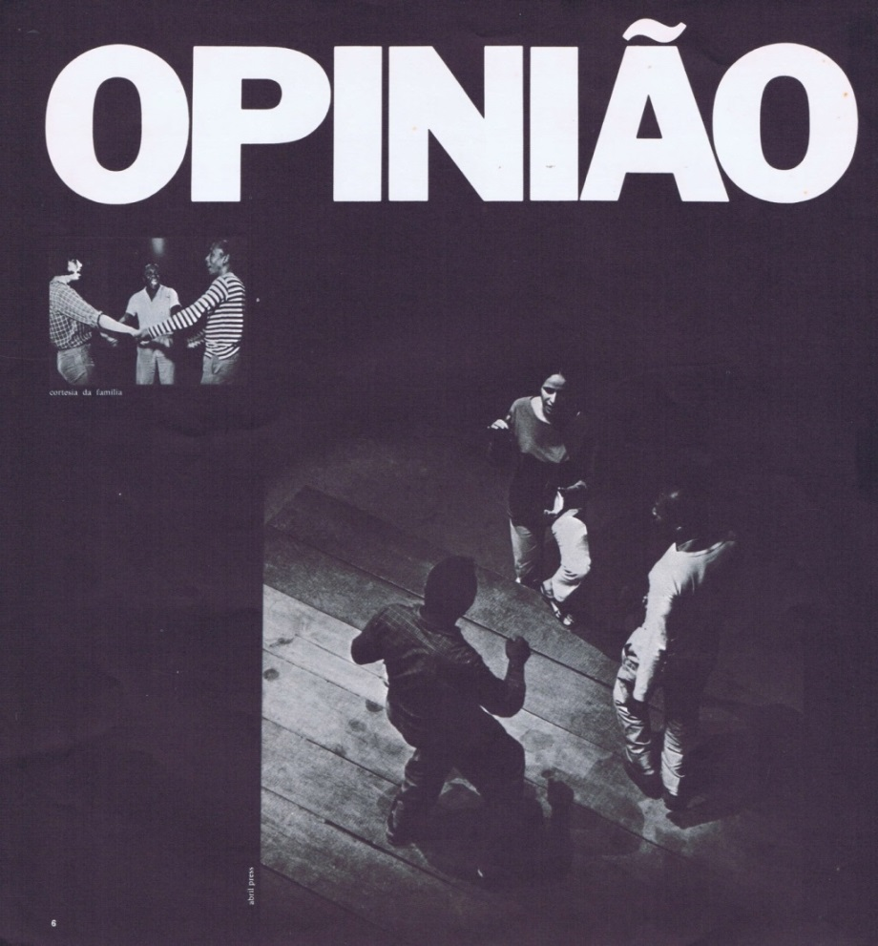
Fonte: Abril Cultural (1977).

Se antes dos anos 1960, a produção de João do Vale carregava sentidos que a associavam apenas a “canções sertanejas”, “música de raiz”; a partir de sua inserção nesse campo de produção da “arte engajada”, emergem outros sentidos a partir se sua obra: o “popular” e o “nordestino” não são expressam apenas “pureza” e “singeleza”, mas, sobretudo, “transformação” e resistência. Ou melhor, é justamente nessa “simplicidade” que reside o caráter de resistência.
Sobre esses aspectos, analisemos agora a relação texto e imagem que compõem a página 2 do fascículo.

Figura 3 – João do Vale
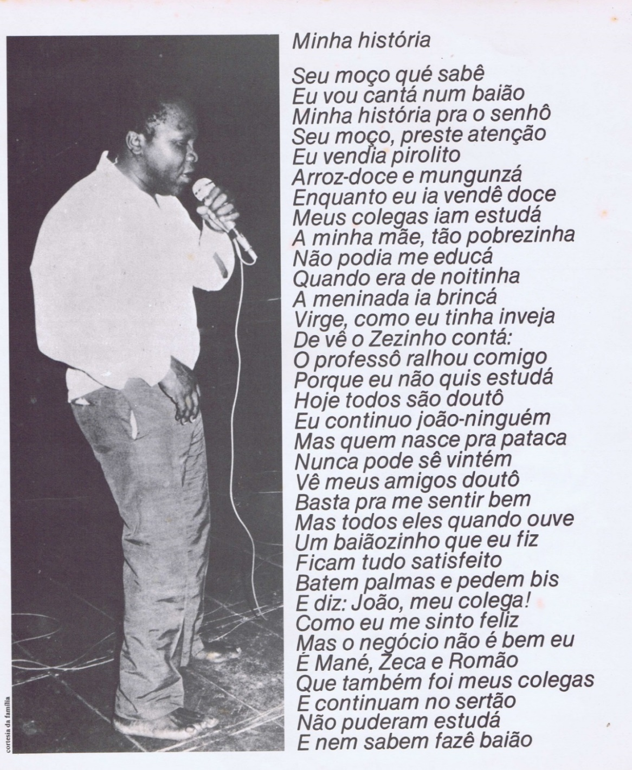
Fonte: Abril Cultural (1977)

Na figura 3, temos a imagem de João do Vale vestido com simplicidade, cantando, descalço, ao lado da letra da canção “Minha História”, composição autobiográfica que trata da sua trajetória. Essa canção, que não está no LP que acompanha o fascículo, fez parte do Show Opinião e foi gravada no LP João do Vale, o Poeta do Povo (1965). Trata-se de uma canção emblemática na construção dos sentidos de “povo” associado a “trabalho”, como pode ser observado na análise de outras canções que compõem o LP “O Poeta do povo”, João do Vale. Em canções como “Minha História”, “O jangadeiro”, “A lavadeira e o lavrador”, “Fogo no Paraná” e “Sina de caboclo”, pode-se observar que as identidades se constroem atreladas a “trabalho”. Há uma associação entre “povo/ trabalhador/ denúncia social”. Havia, naquele contexto, um horizonte social de valores que estabelecia uma forte associação entre cultura e conscientização política e legitimava essa produção de sentidos.
A associação da imagem ao texto na figura 3 remete à construção dessa imagem do artista que é do “povo”, “trabalhador”, “pé no chão”, e, conforme ressaltado, tem o “poder da palavra”, é, portanto, a “voz do povo”. Observem que não há uma construção imagética que remeta a consagrados ícones de nordestinidade. A imagem austera, associada ao texto autobiográfico, constrói os sentidos do artista popular com um “trabalhador”, do “povo” e a identidade nordestina também fortemente associada a esse sentido de “trabalho”. Assim, esses sentidos polemizam com outras vozes que constroem uma imagem mítica de Nordeste e, muitas vezes, apresentam uma visão romantizada da vida do trabalhador. Ou seja, os sentidos são construídos a partir dos confrontos e embates entre diferentes posicionamentos.
Terminada a análise, passemos, doravante, às considerações finais.

Considerações finais

Nesta breve leitura do fascículo João do Vale, coleção Nova História da Música Popular Brasileira procuramos discutir, a partir de uma leitura verbo-visual, sobre os processos de produção dos signos “Nordeste” e “popular”, analisando o lugar social ocupado por João do Vale no processo de configuração da música popular brasileira.
Assim, a partir da interação entre a voz dos mediadores e diversas outras vozes mobilizadas na construção desse “projeto de dizer”, o “popular” constrói sentidos diversos daqueles estritamente relacionados à “sacralização” das manifestações populares, à ideia de “folclore” ou, ainda, ao “caráter tradicional das manifestações populares”. Podemos afirmar que esses sentidos não são totalmente negados, mas sim ressignificados, o que nos remete a um aspecto da abordagem bakhtiniana segundo o qual os sentidos se constroem a partir de processos que envolvem estabilidade e instabilidade (significação/tema). Ou seja, apoiando-se nos sentidos mais estáveis, cristalizados (os quais também são construídos sócio-historicamente) dos signos, são construídos sentidos múltiplos, irrepetíveis.
Dessa forma, ainda que sejam retomadas, em muitos aspectos, vozes que remetem ao popular como “simplicidade”, “pureza”, esses sentidos são reelaborados, subvertidos (muitas vezes) e, tendo em vista os valores e o debate estético-ideológico do período, prevalecem os sentidos de “popular” como resistência, transformação. O “popular”, nessa situação de comunicação, remete, sobretudo, à ideia de ação política do povo e à “tomada de consciência da realidade brasileira” (protagonizada pelos intelectuais).
Importante destacar também que o “povo”, nessa conjuntura, está, portanto, diretamente atrelado à conscientização política. Daí a construção dos sentidos de “povo nordestino”, no material em análise, está ligada a sua identidade como trabalhador, consciente de sua condição social. Assim, vale ressaltar, que há uma certa ruptura com posicionamentos que constroem uma visão “romantizada” da vida do trabalhador. Não há uma louvação do morro/ do sertão, pois há um compromisso com a realidade cotidiana.
Nessa perspectiva, o lugar social ocupado por João do Vale, no percurso da música brasileira, não se restringe à categoria “música regional” ou “música do sertão” (predominante, na carreira desse artista, em especial, nos anos 1950). Barreto (2015) destaca que, considerando trajetória de João do Vale e seus lugares de produção, em um primeiro momento (principalmente, na década de 50), suas músicas foram classificadas como “temas regionais do Nordeste”; a partir dos anos 1960, a produção desse artista entrou para o rol das chamadas “canções de protesto”.
Dentro da conjuntura de efervescência da produção cultural atrelada à política, João do Vale passou a se inserir também no heterogêneo campo da música socialmente engajada, a qual tinha um amplo público entre a intelectualidade e a classe média urbana. Assim, essa produção artística “socialmente engajada” encontrou espaço na crescente indústria fonográfica e na televisão e esteve no centro do debate estético-cultural brasileiro que marcou o início da configuração da manifestação que passou a ser designada como MPB. Ou seja, mesmo considerando o clima repressivo vivenciado no país, essa produção artística possuía grande legitimidade e espaço na indústria fonográfica brasileira.
Assim, do ponto de vista exotópico da intelectualidade e da classe média, João do Vale era o “autêntico artista popular”. E essa identidade se constrói a partir da alteridade, da relação com o outro (tanto o “outro”, sujeito das interações; como o “outro”, contexto histórico-cultural, “já-dito”, discursos anteriores e posteriores, vozes sociais). E esses sentidos constroem-se, conforme ressaltado, em especial a partir da identidade do trabalhador, estabelecendo-se uma associação direta entre povo/trabalho/resistência.
Nessa perspectiva, nesse situação de comunicação em foco, que envolve produção editorial e o papel dos mediadores culturais no processo de construção de sentidos na esfera musical, a partir do confronto entre distintas vozes sociais, constroem-se diferentes sentidos para os termos “popular” e “Nordeste”, tendo em vista uma série de contingências sócio-histórico-ideológicas. Importante destacar, por fim, que esses sentidos são legitimados, pois são produzidos a partir de determinado horizonte social de valores em comum, há, portanto, um “coral de apoio”, um “chão comum” que possibilita a produção de determinados sentidos. Assim, há uma série de valores que possibilitam a legitimação desses sentidos no embate dialógico em cena na esfera musical analisada.

Referências

ABRIL CULTURAL. João do Vale. Nova História da Música Popular Brasileira. 2.ed.São Paulo: Abril Cultural, 1977.

AMORIM, M. Cronotopo e exotopia. IN: BRAIT, Beth (org.). Bakhtin: outros conceitos-chave. São Paulo. Contexto, 2006.

BAKHTIN, M. Estética da criação verbal. Trad. Paulo Bezerra. 6. ed. São Paulo, Martins Fontes, 2011.

____________. Estética da criação verbal. Trad. Maria Ermantina Galvão. São Paulo, Martins Fontes, 1997.

BARRETO, M. M. “João do Vale e a formação de um artista popular no Brasil, nos anos de 1950”. Revista de Ciências Sociais, v. 46, p. 201-224, 2015.

BEZERRA, P. Prefácio. In: Problemas da poética de Dostoiévski. Trad. Paulo Bezerra. 4 ed. ampliada. Rio de Janeiro: Forense Universitária, 2013.

BRAIT, B. “Uma perspectiva dialógica de teoria, método e análise”. In: Gragoatá. Publicação de Pós-Graduação em Letras da Universidade Federal Fluminense. Niterói, n. 20, p. 47-62. 1º sem, 2006.

_______. Análise e teoria do discurso. In: Bakhtin: outros conceitos-chave. São Paulo: Contexto, 2010, p. 9-31.

________, . A Palavra mandioca do verbal ao verbo-visual. Bakhtiniana. Revista de Estudos do Discurso, [S.l.], n. 1, jun. 2009. ISSN 2176-4573. Disponível em: <https://revistas.pucsp.br/index.php/bakhtiniana/article/view/3004>. Acesso em: 20 jun. 2017.

_________ “Olhar e ler: verbo-visualidade em perspectiva dialógica”. Bakhtiniana. Revista de Estudos do Discurso, v. 8, n. 2, p. 43-66/Eng. 42-64, 2013. Disponível em < https://revistas.pucsp.br/index.php/bakhtiniana/article/view/16568>. Acesso em: 20 fev. 2016.

DIAS, M. T. Os donos da voz: indústria fonográfica brasileira e mundialização da cultura. São Paulo: Boitempo Editorial, 2000.

HOLLANDA, H. B. de. Impressões de viagem: CPC, vanguarda e desbunde: 1960/1970. Rio de Janeiro: Aeroplano, 2004.

ORTIZ, R. A moderna tradição brasileira. São Paulo: Brasiliense, 2001.

PAULA, L. de. “Círculo de Bakhtin: uma Análise Dialógica de Discurso”. Revista de Estudos da Linguagem, v. 21, n. 1, p. 239-258, 2013.

VOLÓCHINOV. V.N. Marxismo e filosofia da linguagem: problemas fundamentais do método sociológico na ciência da linguagem. Tradução de Sheila Grillo e Ekaterina Vólkova Américo. São Paulo: Editora 34, 2017.

Este trabalho apresenta parte da discussão desenvolvida por Sipriano, em trabalho de tese em andamento, sob orientação do Prof. Dr. João Batista Costa Gonçalves, no Programa de Pós-graduação em Linguística Aplicada da UECE (PosLA/UECE).
Doutoranda do Programa de Pós-Graduação em Linguística Aplicada da Universidade Estadual do Ceará (PosLA/UECE). Mestre em Linguística Aplicada (PosLA/ UECE). Especialista em Ensino de Língua Portuguesa (UECE). Graduada em Letras - Português/ Literatura (UECE) e em Comunicação Social/ Jornalismo - UFC (Universidade Federal do Ceará).
Graduado em Letras pela Universidade Federal do Ceará (1994), mestre em Linguística pela Universidade Federal do Ceará (1998), doutor em Linguística pela Universidade Federal do Ceará (2006) e pós-doutor em Linguística pela Universidade Federal do Ceará (2016). Atualmente é Adjunto IX da Universidade Estadual do Ceará, coordenador do Curso de Especialização em Ensino de Língua Portuguesa da Universidade Estadual do Ceará e vice-coordenador do Programa de Pós-Graduação em Linguística Aplicada da Universidade Estadual do Ceará (PosLA/UECE). Tem experiência na área de Letras, com ênfase em Língua Portuguesa, e desenvolve pesquisas centradas nos estudos bakhtinianos do discurso.
Importante ressaltar que a Análise Dialógica do Discurso não é uma abordagem fechada e não se configura como um campo delimitado de análise do discurso, entretanto é fruto do trabalho sério de estudiosos que vêm desenvolvendo pesquisas cujo fico condutor é a concepção sócio-histórico-ideológica de linguagem empreendida pelo Círculo de Bakhtin. Paula (2013) destaca que há uma diversidade de leituras dos escritos desses teóricos, nos vários países em que eles foram traduzidos, assim, é possível, segundo essa autora, pensarmos na leitura que o Brasil faz das obras do Círculo de Bakhtin como um tipo de Análise do Discurso, a qual Brait (2006, 2010) denomina Análise Dialógica do Discurso. A ADD “origina-se sem a historicidade consagrada à Análise de Discurso Francesa, por exemplo, instaura-se a partir das obras escritas por Bakhtin e seu Círculo e, mais especificamente, pela maneira como essas obras foram sendo conhecidas, lidas e interpretadas nas últimas décadas (BRAIT, 2008, p. 117).
Na tradução de Estética da Criação Verbal (1997), feita a partir do francês por Maria Ermantina Galvão, o termo russo vnienakhodímost é traduzido como exotopia. Já na tradução dessa obra realizada por Paulo Bezerra, em 2011, direto do russo, esse mesmo termo é traduzido como “distância”, “distanciamento”. Bezerra justifica seu posicionamento: “O próprio Bakhtin define essa categoria como distância: transcreve em russo a palavra latina distantsia e ao lado, entre parênteses, escreve vnienakhodímost. Toda a argumentação de Bakhtin nos leva à compreensão dessa categoria como distância ou distanciamento [...] E foi assim que traduzi; algumas vezes, como ‘distância’, o mais das vezes como ‘distanciamento’” (BEZERRA, 2011, X).
Índice social de valor diz respeito a diferentes perspectivas sócio-ideológicas, que marcam as intenções, posturas e pontos de vista de sujeitos históricos.
O Show Opinião foi escrito por Armando Costa, Oduvaldo Vianna Filho, Paulo Pontes. Teve direção geral de Augusto Boal e direção musical de Dorival Caymmi Filho; música de Zé Keti e João do Vale.
Conforme o texto do Manifesto do CPC publicado na íntegra por Hollanda (2004).
Até mesmo porque essa relação entre música e política emerge a partir da confluência de uma série de fatores estético-ideológicos, como o desenvolvimento da chamada Bossa Nova nacionalista (que não se limitava aos preceitos do CPC).
No meio da canção Carcará, há um trecho informativo, que caracteriza bem o ideário da arte como denúncia social: "Em 1950 mais de dois milhões de nordestinos viviam fora dos seus estados natais. 10% da população do Ceará emigrou. 13% do Piauí! 15% da Bahia!! 17% de Alagoas!!!"
Utilizamos itálico para destacar trechos de textos retirados do corpus da pesquisa.
“Não é menos certo que pouca gente se deu conta do que ele realmente significa como expressão da nossa cultura popular” (ABRIL CULTURAL, 1977, p. 6).
Fizemos a leitura da canção “Minha História”, no tópico 6.2 desta seção.

